一、项目概括要求
通过招标方式选择一定数量的供应商为郑州人民医院提供所需标识标牌的设计制作安装维护、印刷品的设计制作配送、室内室外氛围提升服务及质保期内外服务等，服务期限2年（备：若合作一年后考核通过，则继续合作。若考核未通过，停止第二年合作。）
下述清单为年度需求相关物品设计制作涉及到的相关产品类型，数量为预计采购数量。各供应商应参照以下采购明细，进行报价。其中各标识标牌和印刷品的单价为结算依据，数量以实际发生为准。在实际采购中若遇到未涉及到的标识标牌类型，根据具体采购金额，由中标供应商和采购人协商后，进行后续采购工作
包号 | 包名称 | 采购内容 | 供应商数量 | 年度资金概算
1 | 发光字、发光引导牌、发光吊牌、大字类 | 发光字、发光引导牌、发光吊牌、大字类标识设计、制作及安装维护 | 5 | 60万
2 | 印刷品类 | 印刷品类标识设计、制作、配送及维护 | 5 | 60万
3 | 展板、展架、宣传栏类 | 展板、展架、宣传栏类标识设计、制作及安装维护 | 4 | 80万
4 | 门牌、索引、车贴类 | 门牌、索引、车贴类标识设计、制作及安装维护 | 4 | 60万
5 | 室内室外氛围提升类 | 室内室外氛围提升类标识设计、制作、安装及维护 | 6 | 40万
二、项目需求和技术规格要求
包1：招标/采购任务书
 | 项目名称 |  |  | 发光字、发光引导牌、发光吊牌、大字类标识供应商招标
 | 年度预算 |  |  | 60万 |  |  | 资金来源 | 国债资金 □  财政资金 □  自筹资金
 | 数 量  （套/台/个） |  |  | 据实核算 |  |  | 质量层次 | 国 产  原装进口 □
 | 项目概况 |  |  | 发光字、发光引导牌、发光吊牌、大字类标识设计、制作及安装维护。
技术/服务要求:
1.具备相关工作经验。（提供相关合作合同）
2.有专业、稳定的设计、制作、施工、服务保障团队，能够提供可靠服务。
3.价格应合理规范，不得高于市场价。
4.供应商应在规定时间内按照要求完成设计、报价、制作。如需实地测量，一般情况下，两小时内能够到达院总部或各分院区；最长交货周期不得超过一周，如遇特殊情况，供应商应根据实际需求提供快速的设计、制作及售后服务响应。
5.供应商需对货品质量、数量、规格、安全等方面负责，确保货品规格、材质准确，安装牢固，施工及使用安全。使用的电器原件应使用符合国家安全标准，严格施工按照规范做好用电安全防护，为电源线套管，户外设备应配备防雨配电箱等。
6.提供必要的售后维护服务，如出现标识掉落、松动、损坏等情况，需尽快安排人员现场处置。定期安排人员进行安全排查，极端天气前后，增加排查频次。
7.供应商及所属的设计、安装人员需服从医院的管理，规范言行，主动服务。
技术参数:
根据需求，拟招标5家公司。
招标人根据实际工作需求，原则上按照业务范围、设计水平、价格标准、施工品质、服务能力等因素考量，按照业务分类，向入围的标识公司动态分配业务。如遇临时加急等特殊情况，可根据标识公司的实际响应速度、制作质量、设计效果等因素选择标识公司。
详见下方附件。
合同有效期： 2 年
服务期内实行“1+1”模式。每个服务期限到期前15日内，甲、乙双方均未提出书面异议的，经双方协
商后，续签一年合同，并对合同部分协商修改，依次类推，本项目可续签1年。甲方有权根据其业务安排，在每个服务期限到期前单方书面通知乙方不予续约。

发光字、发光引导牌、发光吊牌、大字类
序号 |  | 品类名称 | 样式 |  | 单位 | 材料及规格 |  |  | 控制价 | 备注
1 |  | 穿孔字 | 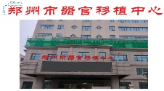 |  | 套 | 3mm铝板表面喷塑，冲孔穿蓝景LED灯珠、结构部分，30*30方管焊接支架，表面做防锈防腐蚀处理。400瓦华鑫电源三厂2.5平方软线电源连接国标正泰电器控制箱。尺寸：700*800mm |  |  | 10656元/套 | 该价格为控制价，包含设计费、施工费、运输费等费用，  如有相关标识制作，以此为参照，根据实际的尺寸和施工工艺确定价格。
2 |  | 不锈钢包边 发光字 |  |  | 套 | 不锈钢包边字，尺寸500mm |  |  | 850元/套 | 该价格为控制价，包含设计费、施工费、运输费等费用，  如有相关标识制作，以此为参照，根据实际的尺寸和施工工艺确定价格。
3 |  | PVC字 |  |  | 套 | 一公分高密度PVC侧面喷漆-雕刻，尺寸：176*21cm |  |  | 220元/套 | 该价格为控制价，包含设计费、施工费、运输费等费用，  如有相关标识制作，以此为参照，根据实际的尺寸和施工工艺确定价格。
4 |  | 亚克力 | 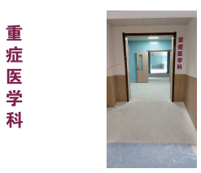 |  | 套 | 15mm亚克力被喷漆附膜雕刻，尺寸：文字H=150mm |  |  | 337元/套 | 该价格为控制价，包含设计费、施工费、运输费等费用，  如有相关标识制作，以此为参照，根据实际的尺寸和施工工艺确定价格。
5 |  | 金属拉丝字 | 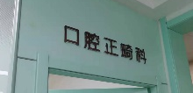 |  | 套 | 1.0mm拉丝不锈钢激光切割立体字，背衬10mm透明亚克力，尺寸: 120mm |  |  | 160元/套 | 该价格为控制价，包含设计费、施工费、运输费等费用，  如有相关标识制作，以此为参照，根据实际的尺寸和施工工艺确定价格。
6 |  | 灯箱 | 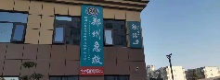 |  | 套 | 拉布型材框架，内置户外高压防水灯条，画面3M彩白彩喷，背衬PVC板，尺寸: 50000*1470mm |  |  | 12500元/套 | 该价格为控制价，包含设计费、施工费、运输费等费用，  如有相关标识制作，以此为参照，根据实际的尺寸和施工工艺确定价格。
7 |  | 发光吊牌 | 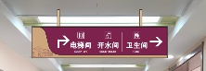 |  | 个 | 标识专用型材围边，内置LED光源； 面板1.2镀锌板激光雕刻，内衬3mm乳白色亚克力，尺寸：1250*280mm*100mm |  |  | 1944元/套 | 该价格为控制价，包含设计费、施工费、运输费等费用，  如有相关标识制作，以此为参照，根据实际的尺寸和施工工艺确定价格。
8 |  | 发光指引牌 | 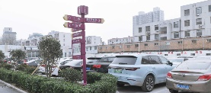 |  | 个 | 1.2镀锌板折盒焊接喷漆，箭头文字及图标镂空雕刻，内衬乳白亚克力（发热门诊衬红色亚克力）内置白色光源，平面图户外高清灯箱片。挖槽回填混凝土。尺寸: 1710*3920mm（不包含预埋高度） |  |  | 6875元/套 | 该价格为控制价，包含设计费、施工费、运输费等费用，  如有相关标识制作，以此为参照，根据实际的尺寸和施工工艺确定价格。

包2：招标/采购任务书
[服务类]
项目名称 | 印刷品类标识供应商招标
年度预算 | 60万 | 资金来源 | 国债资金 □  财政资金 □  自筹资金
是否须统一  踏勘现场 | 是  否 | 须踏勘现场的院区范围 | 院总部及各院区
项目概况 | 印刷品类标识设计、制作、配送及维护。
技术/服务要求:
1.有专业、稳定的设计、制作、配送及服务保障团队，能够提供可靠服务。
2.具备相关工作经验，设计专业，具备一定的文字编辑排版、审核校对能力。
3.价格应合理规范，不得高于市场价。
4.供应商应在规定时间内按照要求完成设计、报价、制作、配送。如需实地测量，一般情况下，两小时内能够到达院总部或各分院区；最长交货周期不得超过一周，如遇特殊情况，供应商应根据实际需求提供快速的设计、制作、配送及售后服务响应。
5.供应商需对货品质量、数量、规格、安全等方面负责，确保印刷内容、规格、材质准确。
6.供应商及所属的设计、安装人员需服从医院的管理，规范言行，主动服务。

服务期限： 2 年
根据需求，拟招标5家公司。
招标人根据实际工作需求，原则上按照业务范围、设计水平、价格标准、施工品质、服务能力等因素考量，按照业务分类，向入围的标识公司动态分配业务。如遇临时加急等特殊情况，可根据标识公司的实际响应速度、制作质量、设计效果等因素选择标识公司。
详见下方附件。
服务期内实行“1+1”模式。每个服务期限到期前15日内，甲、乙双方均未提出书面异议的，经双方协
商后，续签一年合同，并对合同部分协商修改，依次类推，本项目可续签1年。甲方有权根据其业务安排，在每个服务期限到期前单方书面通知乙方不予续约。

序号 | 品类 | 样式 | 单位 | 材料及规格尺寸 | 价格 | 备注
1 | 海报类 | 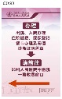 | 张 | 60*90cm，相纸哑膜 | 50元/张 | 价格浮动条件（尺寸＋印制数量，数量越多价格越低）
2 | 电子海报 |  | 张 | 60*90cm | 50元/张 | 无需印制
3 | 单页 |  | 张 | 14*21cm，157g铜版纸（印制1000份） | 0.4元/张 | 价格浮动条件（尺寸＋印制数量，数量越多价格越低）
4 | 两折页 | 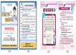 | 份 | 21*28cm ,157g铜版纸 （印制1000份） | 0.6元/份 | 价格浮动条件（尺寸＋印制数量，数量越多价格越低）
5 | 三折页 | 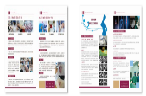 | 份 | 21*28.5cm ,157g铜版纸（印制1000份） | 0.6元/份 | 价格浮动条件（尺寸＋印制数量，数量越多价格越低）
6 | 四折页 |  | 份 | 21*56cm,157g铜版纸 （印制1000份） | 1.3元/份 | 价格浮动条件（尺寸＋印制数量，数量越多价格越低）
7 | 条幅 |  | 米 | 条幅布 | 4元/米 | 价格浮动条件（尺寸）
8 | 灯箱片 | 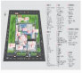 | ㎡ | 1990*925mm,超清UV灯箱片 | 325元/㎡ | 价格浮动条件（尺寸）
9 | 铜板纸名片 | 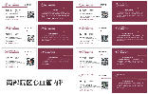 | 盒 | 9*5.4cm，300g铜版纸双面打印,100张 | 16元/盒
10 | 精品纸名片 |  | 盒 | 9*5.4cm，精品纸印制，100张 | 25元/盒
11 | 手提袋（大） | 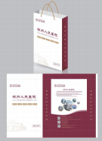 | 个 | 30*40*7cm，300g白卡-哑 膜-模切-棉绳（印制5000个） | 3.45元/个 | 价格浮动条件（印制数量，数量越多价格越低）
12 | 手提袋（小） |  | 个 | 23*31*9cm，300g白卡-哑 膜-模切-棉绳（印制2000个） | 3.2元/个 | 价格浮动条件（印制数量，数量越多价格越低）
13 | 扇子 | 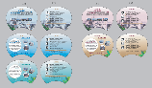 | 把 | PPC材质白色双面印制，（印制1000把） | 1.35元/把 | 价格浮动条件（印制数量，数量越多价格越低）
14 | 人员照片 | 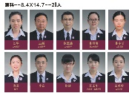 | 张 | 8.4*14.7cm,PVC卡,雕刻圆角 | 4元/张
15 | 驿站站长简介 |  | 张 | 210*285mm，PVC卡，圆角 | 15元/个
16 | 工牌卡片 | 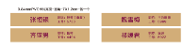 | 个 | 胸卡-0.84mmPVC卡-7*1.2cm | 2元/个
17 | 工位牌 |  | 张 | 10*20cm-铜版纸刷制 | 2元/张
18 | 院旗-国旗 | 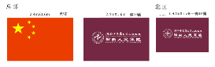 | 面 | 2.4X1.6m-旗帜布 | 50元/面

包3：招标/采购任务书
[货物类]

项目名称 | 展板、展架、宣传栏类标识供应商招标
年度预算 | 80万 | 资金来源 | 国债资金 □  财政资金 □  自筹资金
数 量  （套/台/个） | 据实核算 | 质量层次 | 国 产  原装进口 □
项目概况 | 展板、展架、宣传栏类标识设计、制作及安装维护。
技术/服务要求:
1.具备相关工作经验。（提供相关合作合同）
2.有专业、稳定的设计、制作、施工、服务保障团队，能够提供可靠服务。
3.价格应合理规范，不得高于市场价。
4.供应商应在规定时间内按照要求完成设计、报价、制作。如需实地测量，一般情况下，两小时内能够到达院总部或各分院区；最长交货周期不得超过一周，如遇特殊情况，供应商应根据实际需求提供快速的设计、制作及售后服务响应。
5.供应商需对货品质量、数量、规格、安全等方面负责，确保货品规格、材质准确，安装牢固，施工及使用安全。使用的电器原件应使用符合国家安全标准，严格施工按照规范做好用电安全防护，为电源线套管，户外设备应配备防雨配电箱等。
6.提供必要的售后维护服务，如出现标识掉落、松动、损坏等情况，需尽快安排人员现场处置。定期安排人员进行安全排查，极端天气前后，增加排查频次。
7.供应商及所属的设计、安装人员需服从医院的管理，规范言行，主动服务。
技术参数:
根据需求，拟招标4家公司。
招标人根据实际工作需求，原则上按照业务范围、设计水平、价格标准、施工品质、服务能力等因素考量，按照业务分类，向入围的标识公司动态分配业务。如遇临时加急等特殊情况，可根据标识公司的实际响应速度、制作质量、设计效果等因素选择标识公司。
详见下方附件。
合同有效期： 2 年
服务期内实行“1+1”模式。每个服务期限到期前15日内，甲、乙双方均未提出书面异议的，经双方协
商后，续签一年合同，并对合同部分协商修改，依次类推，本项目可续签1年。甲方有权根据其业务安排，在每个服务期限到期前单方书面通知乙方不予续约。

展板、展架、宣传栏类
项目 | 品类名称 | 样式 | 单位 | 材料及规格 | 价格 | 备注
1 | 户外宣传栏 | 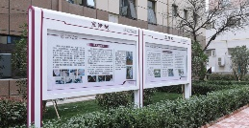 | 套 | 镀锌板激光切割焊接成型、烤汽车漆，文字内容丝印，宣传栏面板钢化玻璃，背开启，预埋安装，尺寸: 5280*2450mm（不包含预埋高度） | 14280元/套 | 价格浮动条件: （尺寸＋工艺）
2 | 健康宣教栏 | 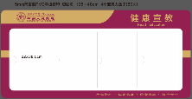 | 个 | 5mm高密度PVC平板打印-切圆角-105×48cm-4个亚克力盒子 | 105元/个 | 价格浮动条件: （尺寸＋工艺）
3 | 海报架 | 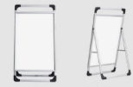 | 个 | 海报架-60*90cm-7套 | 80元/个
4 | 海报架 | 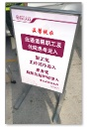 | 个 | 架子-60*90cm-方管焊接-双面-3套-（4公分开启框） | 340元/个
5 | 展架版面 | 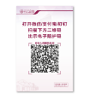 | 块 | 60*90m,冷裱板敷哑膜 | 65元/块
6 | 展架版面 (含架子) |  | 套 | 60*90m,PVC板 | 150元/套
7 | 展架版面 | 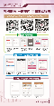 | 块 | 80*180cm,冷板 | 120元/块
8 | 展架版面 （含展架） |  | 套 | 800*1800cm,冷板，带竖屏展架 | 295元/套
9 | 展架版面 | 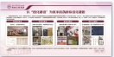 | 块 | 120*240cm,冷板哑膜 | 150元/块
10 | 施工围挡 展板 |  | 块 | 860*1300mm5mmPVC+户外高清车贴+哑膜 | 207/块
11 | 海报架 |  | 个 | （方管铁架子用）铝合金边框（4公分宽)-60*90cm | 45元/个
12 | 海报架 |  | 个 | 60*90cm-2套铝合金边框（2.5公分宽上墙展板用） | 40元/个
13 | 科室园地 |  | 套 | 95*155cm--1CM高密PVC雕刻打磨喷漆+亚克力雕刻印制+科室园地亚克力字 | 950元/套 | 价格浮动条件: （尺寸＋工艺）
14 | 新技术新业务 | 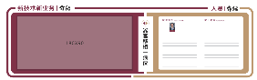 | 套 | 380*118cm--1.5CMpvc雕刻打磨光滑处理+铝合金可开启烤漆处理+亚克力面雕刻印制+亚克力人员照片卡槽 | 2450元/套 | 价格浮动条件: （尺寸＋工艺）
15 | 健康宣教栏 | 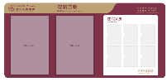 | 套 | 110*240-1.5CMpvc雕刻打磨光滑处理+铝合金可开启烤漆处理+亚克力面雕刻印制+亚克力人员照片卡槽 | 1800元/套 | 价格浮动条件: （尺寸＋工艺）
16 | 一科一品优质护理服务承诺 | 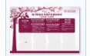 |  | 800X12000mm--PVC 雕刻印制打磨喷 漆，+亚克力盒 子,一个科室一 个内容 | 495元/套
17 | 宣传展架 | 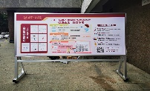 | 套 | 120*240cm-斜面-带轮子 | 780元/套
18 | 喷绘广告 |  | 套 | 7.6*3.5m-高清刀刮布--高空高装 | 4200元/套 | 价格浮动条件: （尺寸＋工艺）
19 | 立式广告牌 | 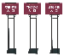 | 套 | 170*60cm-金属型材—黑色-版面户外材质 | 130元/套
20 | 亚克力盒子 | 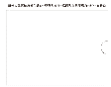 | 个 | 亚克力盒子-底面乳白色亚克力-5个-右开-A4大小 | 30元/个
21 | 台签 |  | 个 | 148*210mm实木亚克力外壳加相纸双面打印 | 35元/个
22 | 强磁台签 |  | 套 | 亚克力，21*29.7cm | 28元/套

包4：招标/采购任务书
[货物类]
项目名称 | 门牌、索引、车贴类标识供应商招标
年度预算 | 60万 | 资金来源 | 国债资金 □  财政资金 □  自筹资金
数 量  （套/台/个） | 据实核算 | 质量层次 | 国 产  原装进口 □
项目概况 | 门牌、索引、车贴类标识设计、制作及安装维护。
技术/服务要求:
1.具备相关工作经验。（提供相关合作合同）
2.有专业、稳定的设计、制作、施工、服务保障团队，能够提供可靠服务。
3.供应商应在规定时间内按照要求完成设计、报价、制作。如需实地测量，一般情况下，两小时内能够到达院总部或各分院区；最长交货周期不得超过一周，如遇特殊情况，供应商应根据实际需求提供快速的设计、制作及售后服务响应。
4.价格应合理规范，不得高于市场价。
5.供应商需对货品质量、数量、规格、安全等方面负责，确保货品规格、材质准确，安装牢固，施工及使用安全。使用的电器原件应使用符合国家安全标准，严格施工按照规范做好用电安全防护，为电源线套管，户外设备应配备防雨配电箱等。
6.提供必要的售后维护服务，如出现标识掉落、松动、损坏等情况，需尽快安排人员现场处置。定期安排人员进行安全排查，极端天气前后，增加排查频次。
7.供应商及所属的设计、安装人员需服从医院的管理，规范言行，主动服务。

技术参数:
根据需求，拟招标4家公司。
招标人根据实际工作需求，原则上按照业务范围、设计水平、价格标准、施工品质、服务能力等因素考量，按照业务分类，向入围的标识公司动态分配业务。如遇临时加急等特殊情况，可根据标识公司的实际响应速度、制作质量、设计效果等因素选择标识公司。
详见下方附件。
合同有效期： 2 年
服务期内实行“1+1”模式。每个服务期限到期前15日内，甲、乙双方均未提出书面异议的，经双方协
商后，续签一年合同，并对合同部分协商修改，依次类推，本项目可续签1年。甲方有权根据其业务安排，在每个服务期限到期前单方书面通知乙方不予续约。

门牌、索引、车贴类
序号 | 品类名称 | 样式 | 单位 | 材料及规格 | 单价 | 备注
1 | 楼层索引 | 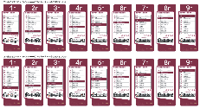 | 块 | 60*160cm-冷板哑膜--裁造型 | 85元/块
2 | 楼层索引 | 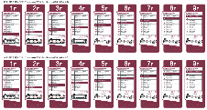 | 套 | 80*122cm--底用1cm高密PVC雕刻打磨喷漆+面用5mm亚克力光滑导边+内容用铝板烤漆+丝印+组装 | 1200元/套
3 | 电梯楼层索引 | 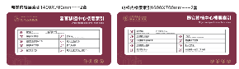 | 套 | 140*70cm---底用1cm高密PVC雕刻打磨喷漆+面用5mm亚克力光滑导边+内容用铝板烤漆+丝印+组装 | 1200元/套
4 | 索引 | 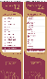 | 套 | 1A住院部楼层索引-8mm高密度PVC平板打印-60*210cm | 205元/套
5 | 索引 | 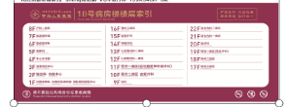 | 套 | 1A住院部轿厢索引-5mm高密度PVC平板打印-139*54cm | 122元/套
6 | 索引 | 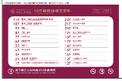 | 套 | 1B住院部大厅索引-8mm高密度PVC平板打印-165*107.5cm | 290元/套
7 | 吊牌 | 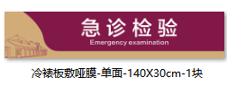 | 个 | 冷裱板敷哑膜-单面-140*30cm-1块 | 52元/个
8 | 床号 | 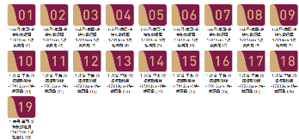 | 个 | 床号-单面-冷裱板敷哑膜-17*13cm-裁圆角 | 2元/个
9 | 床号 | 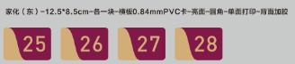 | 个 | 床牌-横板-12.5*8.5cm-（0.89mmPVC卡-亮面-圆角-单面打印-背面加胶） | 5元/个
10 | 门牌 | 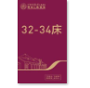 | 个 | 门牌-冷裱板敷哑膜-单面-19*32cm- | 5元/个
11 | 三角门牌 | 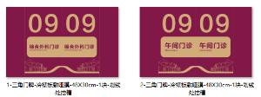 | 块 | 三角门牌-冷裱板敷哑膜48*30cm | 8元/个
12 | 门诊门牌 | 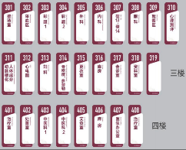 | 块 | 底机PVC雕刻打磨喷 漆+面板双层亚力雕，刻印制，磁铁，15X40cm | 160元/块
13 | 一米线地贴 |  | 条 | 900*100mm户外高清黑胶车贴加加厚斜纹膜，裁型 | 12元/张
14 | 黑黄胶带 | 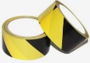 | 卷 | 黑黄胶带-5公分宽-一卷35米-50卷 | 20元/卷
15 | 指引地贴 | 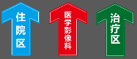 | 个 | 60*90cm-可移白胶车贴覆斜纹膜-裁异形 | 70元/个
16 | 指引地贴 |  | 个 | 70*70cm-可移白胶车贴覆斜纹膜-裁异形 | 63元/个
17 | 脚丫贴 |  | 个 | 脚丫贴-可移白胶车贴敷斜纹膜-45*35cm-16块 | 20元/个
18 | 警示类标识 |  | 个 | 10*40cm-斜纹贴膜 | 6元/个
19 | 管道井 |  | 个 | 50*175cm-车贴哑膜 | 180/个
20 | 消火栓 | 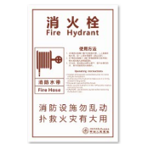 | 块 | 57.5*87.5cm，消火栓-可移白胶车贴敷亚克力膜 | 60元/块
21 | 警示类标识 |  | 个 | 14*21cm-PVC卡异 形 | 10元/个
22 | 无障碍标识 | 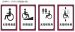 | 个 | 30X40cm-户外材质+冷板 | 15元/个
23 | 电梯须知 | 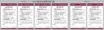 | 个 | 30*45cm-亚克 力背面印制 | 70元/个
24 | 卫生间管理制度 | 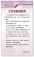 | 个 | 28.5*42cm-PVC 卡雕刻圆角 | 25元/个
25 | 号码贴 | 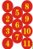 | 个 | 9.6*9.6cm-不干 胶-模切圆形 | 1.3元/个
26 | 车贴 | 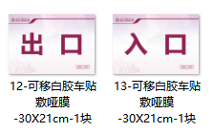 | 张 | 30*21cm，可移白胶车贴敷哑膜 | 5元/张
27 | 车贴 | 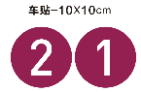 | 张 | 10*10cm，可移白胶车贴敷哑膜，雕刻圆形 | 1.5元/张
28 | 车贴 | 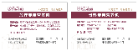 | 张 | 7.5*5.2cm，不干胶，（印制2000张） | 0.1元/张
29 | 腰条 | 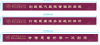 | 条 | 1000*130mm，加厚磨砂车贴 高清写 真 | 21元/条
30 | 健康扫码 | 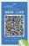 | 个 | PVC卡双面印扁孔圆，14*21mm | 8元/个
31 | 禁止吸烟 | 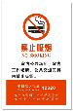 | 个 | 板子-5mmPVC敷户外写真-21*30cm | 15元/个
32 | 禁烟标识 |  | 个 | 亚克力平板打印，210*297mm | 40元/个
33 | 间隔就坐 |  | 个 | 可移白胶车贴敷哑膜-30*21cm | 5元/个
34 | 驿站简介 | 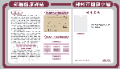 | 套 | 2000*1200  PVC雕刻印刷喷漆--学习园地亚克力印制+盒子 | 1250元/套
35 | 驿站背景墙 |  | 套 | 800X1200mm  玻璃+亚克力立体字 | 850元/套
36 | 驿站标识 | 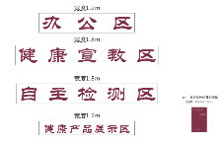 | 套 | PVC  雕刻打磨喷漆 | 780元/套
37 | 铜牌 |  | 块 | 2800*450mm哑光拉丝不锈钢切割折弯成型文字腐蚀填漆 | 1136元/块
38 | 铜牌 | 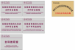 | 块 | 400*600mm08哑光拉丝不锈钢切割折弯成型文字腐蚀填漆 | 165元/块

包5：招标/采购任务书
[服务类]
项目名称 | 室内室外氛围提升类标识供应商招标
年度预算 | 40万 | 资金来源 | 国债资金 □  财政资金 □  自筹资金
是否须统一  踏勘现场 | 是  否 | 须踏勘现场的院区范围 | 院总部及各院区
项目概况 | 室内室外氛围提升类标识设计、制作、安装及维护。
技术/服务要求:
1.有专业、稳定的设计、制作、配送及服务保障团队，能够提供可靠服务。
2.具备相关工作经验，具备平面和空间设计能力，以及一定的文字编辑排版、审核校对能力。
3.价格应合理规范，不得高于市场价。
4.供应商应在规定时间内按照要求完成设计、报价、制作、安装。如需实地测量，一般情况下，两小时内能够到达院总部或各分院区；最长交货周期不得超过二周，如遇特殊情况，供应商应根据实际需求提供快速的设计、制作、配送及售后服务响应。
5.供应商需对货品质量、数量、规格、安全等方面负责，确保货品规格、材质准确，安装牢固，施工及使用安全。使用的电器原件应使用符合国家安全标准，严格施工按照规范做好用电安全防护，为电源线套管，户外设备应配备防雨配电箱等。
6.供应商及所属的设计、安装人员需服从医院的管理，规范言行，主动服务。

服务期限： 2 年
根据需求，拟招标6家公司。
招标人根据实际工作需求，原则上按照业务范围、设计水平、价格标准、施工品质、服务能力等因素考量，按照业务分类，向入围的标识公司动态分配业务。如遇临时加急等特殊情况，可根据标识公司的实际响应速度、制作质量、设计效果等因素选择标识公司。
详见下方附件。
服务期内实行“1+1”模式。每个服务期限到期前15日内，甲、乙双方均未提出书面异议的，经双方协
商后，续签一年合同，并对合同部分协商修改，依次类推，本项目可续签1年。甲方有权根据其业务安排，在每个服务期限到期前单方书面通知乙方不予续约。

室内室外氛围提升类（形象墙，文化氛围等）
序号 | 品类名称 | 样式 | 单位 | 材料及规格 | 单价 | 备注
1 | 郑能量墙 | 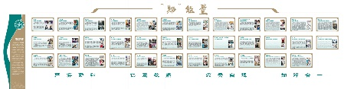 | 套 | 双层PVC雕刻印制打磨喷漆 | 7250元/套 | 该价格为控制价，包含设计费、施工费、运输费等费用，如有相关标识制作，以此为参照，根据实际的尺寸和施工工艺确定价格。
2 | 郑能量版面 | 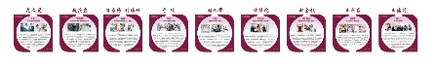 | 个 | 双层PVC雕刻印制打磨喷漆 | 325元/个 | 该价格为控制价，包含设计费、施工费、运输费等费用，如有相关标识制作，以此为参照，根据实际的尺寸和施工工艺确定价格。
3 | 正能量版面 |  | 个 | 600X600mm-双层PVC雕刻印制打磨喷漆 | 245/个 | 该价格为控制价，包含设计费、施工费、运输费等费用，如有相关标识制作，以此为参照，根据实际的尺寸和施工工艺确定价格。
4 | 文化墙 | 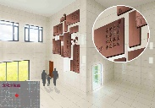 | 套 | 两层10mmPVC雕刻烤漆，70㎡ | 29400元/套 | 该价格为控制价，包含设计费、施工费、运输费等费用，如有相关标识制作，以此为参照，根据实际的尺寸和施工工艺确定价格。
5 | 医学美容中心形象墙 |  | 套 | 350X133cm----1cm水晶亚克力+ 金属拉丝雕刻 | 2400元/套 | 该价格为控制价，包含设计费、施工费、运输费等费用，如有相关标识制作，以此为参照，根据实际的尺寸和施工工艺确定价格。
6 | 门诊一站式服务中心 | 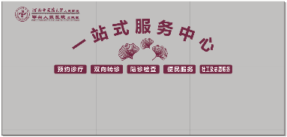 | 套 | 5300mmX2500mm--整体铝塑板沙金材质--文字内容立体字激光雕刻喷漆+水晶立体字 | 14500元/套 | 该价格为控制价，包含设计费、施工费、运输费等费用，  如有相关标识制作，以此为参照，根据实际的尺寸和施工工艺确定价格。
7 | 急诊形象墙 |  | 套 | 5800mmX2900mm-PVC雕刻印制-打磨喷漆 | 1300元/套 | 该价格为控制价，包含设计费、施工费、运输费等费用，如有相关标识制作，以此为参照，根据实际的尺寸和施工工艺确定价格。
8 | 住院部形象墙 |  | 套 | 3200X1300mm-PVC雕刻打磨喷漆+水晶字 | 1650元/套 | 该价格为控制价，包含设计费、施工费、运输费等费用，如有相关标识制作，以此为参照，根据实际的尺寸和施工工艺确定价格。
9 | 形象墙 | 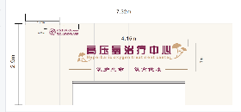 | 套 | 墙面尺寸2.9*7.32m 亚克力水晶字 | 4810/套 | 该价格为控制价，包含设计费、施工费、运输费等费用，如有相关标识制作，以此为参照，根据实际的尺寸和施工工艺确定价格。
10 | 科普宣传墙 | 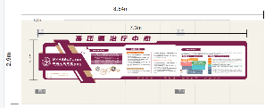 | 套 | 墙面尺寸：8.54*2.9m 标识尺寸：7.3m*1.7m 1、底层高密PVC  2、亚克力 UV 打印  3、亚克力水晶字 | 16740/套 | 该价格为控制价，包含设计费、施工费、运输费等费用，如有相关标识制作，以此为参照，根据实际的尺寸和施工工艺确定价格。

